# [实验任务一]：Project 2010中进度跟踪

1. 跟踪甘特图：

我修改了红框所表示的完成时间，紧接着工期改变为6.8周，以及与把A硬件选择作为前置任务C安装硬件以及把C作为前置任务的H安装和测试的开始时间与完成时间都紧接着进行了随着项目实际进度的改变做出了变化

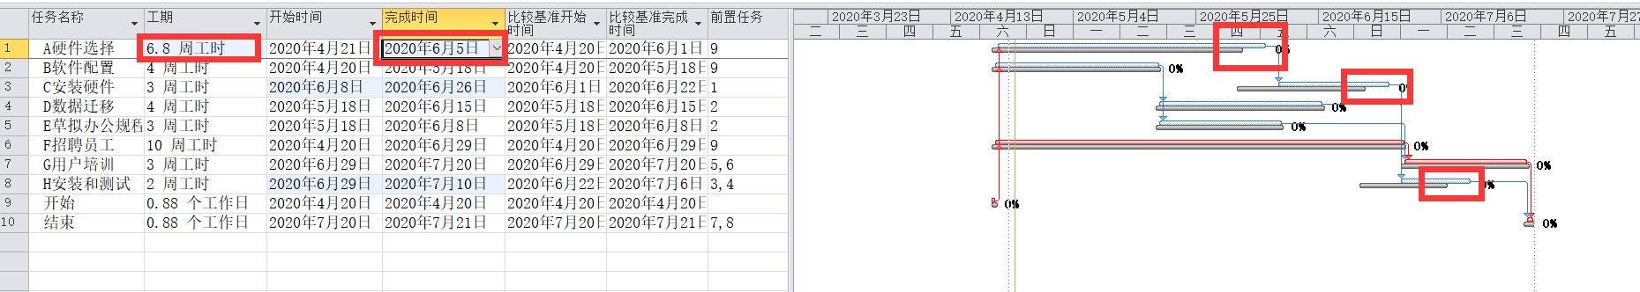

后来我又修改了A硬件选择任务的比较基准完成时间为6月5日

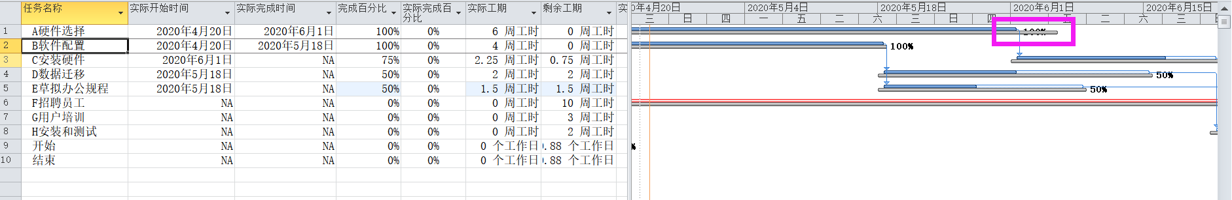

2. 表格：视图->表格->差异

这是做出上述第一个变动以后，通过视图->表格->差异，得到了任务的实际开始完成时间与对应计划开始完成时间的差异，由于上述所说，因此A硬件选择，C安装硬件，H安装和测试的时间都进行相应改变，跟实际进度有所差异

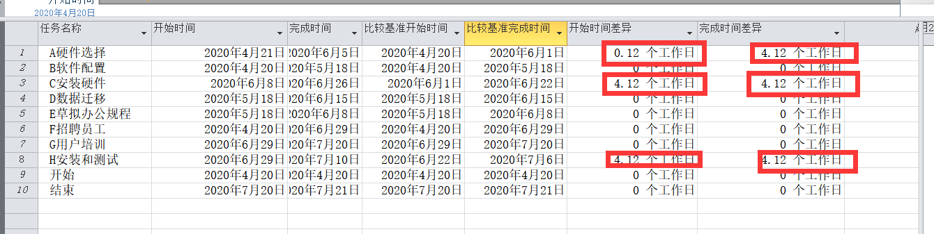

这是我做出上述第二个变动以后，通过视图->表格->差异，得到了任务的实际开始完成时间与对应计划开始完成时间的差异

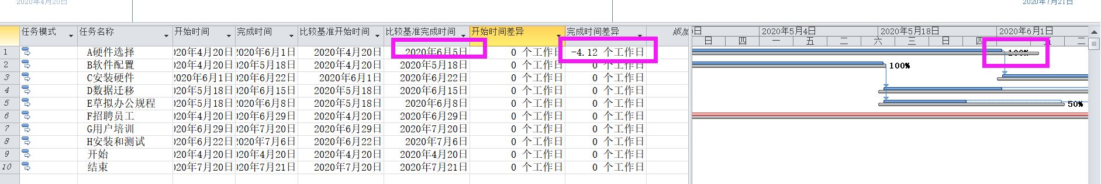

[实验任务二]：Project 2010中挣值分析

挣值分析：

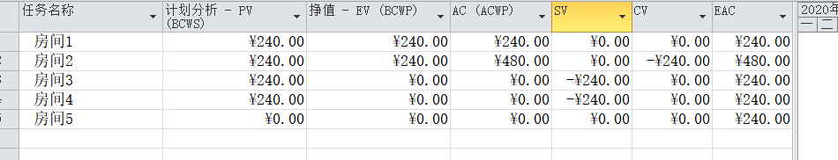

跟踪甘特图：

